学院召开党支部书记工作例会时间：2025-03-13

3月13日下午，安全应急学院党委在309会议室召开党支部书记工作例会，会议由学院党委书记曲帅锋同志主持，廖明静副书记及全体师生党支部书记参会。

会议首先领学了第二十八次全国高校党的建设工作会议精神，特别强调了高校党建工作的极端重要性，教育引导全体党支部书记要深刻认识到，在新时代背景下，加强和改进高校党建工作是提升教育质量、培养德智体美劳全面发展的社会主义建设者和接班人的必然要求。

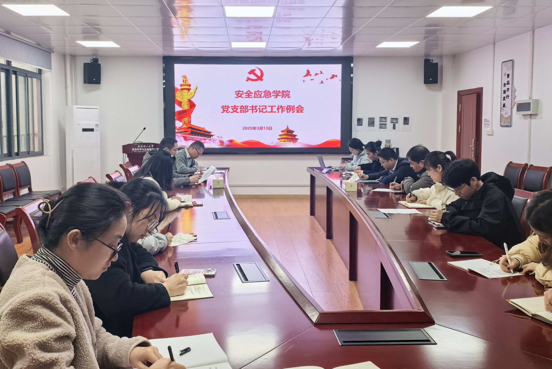

随后，会议传达了学校2025年党建工作会议精神，涵盖了党风廉政、基层党建、宣传思想文化、师德师风建设、安全稳定等多项重点工作内容。同时，会议也明确了学院2025年的党建工作思路，始终把党的建设放在首位，坚持“四维并进”策略，旨在建设党建工作标杆院系，打造独具特色的党建工作品牌，推动学院基层党建工作走深走实。

最后，会议强调，全院师生要凝聚起来，形成强大组织力，以高质量党建“组织力”引领形成学院高质量“发展力”。会议要求各党支部要充分发挥战斗堡垒作用，党员教师要带头践行初心使命，将党建工作与教学、科研、管理等工作深度融合，形成党建引领发展的强大合力，学生党员要积极发挥青年党员的先锋模范作用，在学业、社会实践和志愿服务中展现新时代青年党员的责任与担当。

通讯员：李晓梅 审核人：曲帅锋

